Presseinformation
Ansprechpartnerin für
die Redaktion:
Frau Barbara Mäurle
Münsterweg 12
59269 Beckum
T +49 2521 82994-12
Barbara.maeurle@holtgreife.com

Kontakt:
Solarlux GmbH
Industriepark 1
49324 Melle
T +49 5422 92710
F +49 5422 9271200
info@solarlux.com
www.solarlux.com

Melle, April 2023

Höchster Einbruchschutz: Weltweit erstmals Glas-Faltwände mit RC 3 zertifiziert
Solarlux Systeme Ecoline und Highline überzeugen im Prüflabor

Solarlux hat seine hohen Ansprüche an die Fertigung und das Produkt-Engineering erneut unter Beweis gestellt: Die beiden wärmegedämmten Glas-Faltwand-Systeme Ecoline und Highline sind jetzt mit der Widerstandsklasse RC 3 zertifiziert. Damit ist der Fenster- und Fassadenspezialist aus Melle weltweit der erste Hersteller, dessen faltbare Bauelemente den besonders herausfordernden Einbruchtest im Prüfinstitut Schlösser und Beschläge Velbert (PIV) mit Erfolg absolviert haben.

Trotz ihrer filigranen Optik und maximalen Elementgrößen überzeugen die wärmegedämmten Glas-Faltwandsysteme Ecoline und Highline nun zusätzlich beim Einbruchschutz: Sie haben die Prüfung der Einbruchhemmung im Prüfinstitut Schlösser und Beschläge Velbert (PIV) bestanden und sind nun offiziell mit der Widerstandsklasse RC 3 zertifiziert. Dies gilt für alle Ecoline- und Highline-Glas-Faltwände bis 3,5 Meter Höhe, für Ausführungsvarianten mit Drehelement oder paariger Elementanzahl sowie einer Vielzahl von Bodenschienen. Damit können Bauherren mit einem sehr hohen Sicherheitsbedürfnis erstmals Glas-Faltwände mit der Einbruchschutz-Klasse RC 3 einsetzen und ihr Haus damit besonders effektiv schützen.

Die Widerstandsklasse RC 3 nach DIN EN 1627 bedeutet in der Praxis: Ein Prüfer, der über einschlägige Testerfahrungen verfügt, hat fünf Minuten Zeit, die Bauelemente aufzubrechen. Neben der längeren Zeitdauer gegenüber dem Test bei der Klasse RC 2 (nur drei Minuten) darf als zusätzliche Werkzeuge ein zweiter Schraubendreher und ein Brecheisen verwendet werden. Als Verglasung ist ein einbruchhemmendes Sicherheitsglas entsprechend EN 356 vorgegeben.

Glas-Faltwände von Solarlux
Die Vorzüge moderner Glas-Faltwände von Solarlux haben schon viele Bauherren überzeugt: Im Gegensatz zu klassischen Schiebetüren, bei denen auch im geöffneten Zustand eine große Glasfläche stets im Sichtfeld bleibt, lassen sich die einzelnen Elemente der Glas-Faltwände zu einem schmalen Paket an die Seite falten. Aber auch geschlossen transportieren die Glas-Faltwände viel Tageslicht ins Gebäudeinnere und bieten fast uneingeschränkte Ausblicke ins Freie: Die einzelnen Faltelemente von Solarlux sind – abhängig vom System Ecoline oder Highline – bis zu 3,5 Meter hoch und 1,10 Meter breit und bestechen durch ihre filigranen Ansichtsbreiten von nur 99 Millimeter im Flügelstoß.

Solarlux GmbH, April 2023 – Abdruck frei – 2.345 Zeichen (inkl. Leerzeichen)
Um Zusendung von Belegen an die Pressestelle in Beckum wird gebeten.

Bildnachweis: xoio GmbH

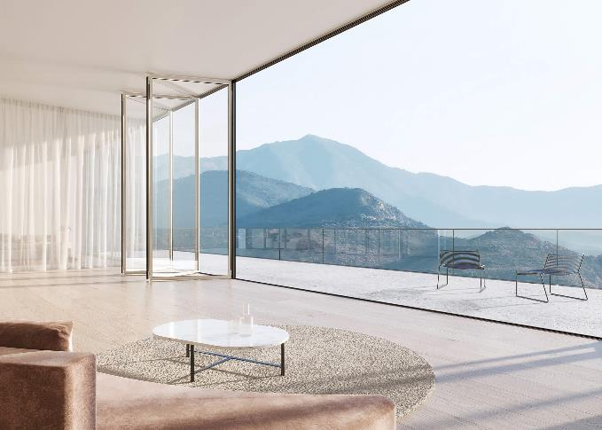
Solarlux-Glasfaltwand-Ecoline-Highline-Widerstandsklasse-RC3.jpg

Erstmals weltweit wurden Glas-Faltwände mit der Widerstandklasse RC 3 zertifiziert – damit hat Solarlux sein exzellentes Engineering und den hohen Anspruch an die Fertigung erneut unter Beweis gestellt.

Über Solarlux GmbH
Seit 40 Jahren ist Solarlux Spezialist für bewegliche Fenster- und Fassadenlösungen aus einer Hand. Sämtliche Produkte – von Glas-Faltwänden, Schiebefenstern und Glasanbauten bis hin zu Balkonverglasungen und Vorhangfassaden – sind Eigenentwicklungen, die mit Leidenschaft und Präzision produziert werden und dem Qualitätsanspruch „Made in Germany“ entsprechen. Als partnerschaftlicher Begleiter bei der Planung und Umsetzung von Bauvorhaben ist das deutsche Familienunternehmen auf die umfassende Unterstützung von Architekten, Handwerksbetrieben und Bauherren spezialisiert. Dabei werden Sorgfalt und Erfindergeist gekonnt miteinander verbunden – immer mit dem Ziel vor Augen, für jedes noch so anspruchsvolle Projekt die optimale Lösung zu entwickeln. Gegründet von Herbert Holtgreife, wird das niedersächsische Unternehmen mit Sitz in Melle bei Osnabrück in zweiter Generation von seinem Sohn Stefan Holtgreife geführt. In der Unternehmenszentrale am Solarlux Campus sowie in 45 Vertriebsstandorten weltweit wirken rund 1000 Mitarbeiter am Erfolg mit.

